Objektreportage  April 2026 |  | Ansprechpartner für die Redaktion:  Schüco International KG  Ute Minartz  Karolinenstr. 1 – 15  33609 Bielefeld  Tel.: + 49 (0) 521 783-6307  Mail: PR@schueco.com  www.schueco.de/presse  www.schueco.com/press

76 Southbank, London/GB
Brutalismus-Ikone meisterlich revitalisiert

Bielefeld. Der ehemalige IBM-Hauptsitz an der Londoner Southbank gilt als Ikone brutalistischer Architektur im Vereinigten Königreich. In den vergangenen Jahren wurde der denkmalgeschützte Gebäudekomplex sensibel erweitert, energetisch saniert und den Anforderungen an ein modernes Bürogebäude angepasst – unter nachhaltigen Gesichtspunkten und mit allem Respekt gegenüber seiner architektonischen Bedeutung.

Ikonisches Ensemble auf dem Prüfstand
Das dynamische Viertel Southbank am Südufer der Themse ist ein Hotspot der Londoner Kulturszene. Zu den bedeutendsten Kunsteinrichtungen zählt das Royal National Theatre direkt am Flussufer der Themse, das 1976 nach Entwürfen des englischen Architekten Denys Lasdun entstand. 1983 vollendete Lasdun seine architektonisch-städtebauliche Vision auf dem Nachbargrundstück mit dem Bau des IBM-Marketing Centers. Die beiden Gebäude beeindrucken als spätbrutalistisches Ensemble mit strenger horizontaler Linienführung, rauen Sichtbetonoberflächen und imposanten Betonkörpern. Die damals von Lasdun fein ausbalancierte Symmetrie der beiden Bauwerke lässt sich auch heute noch von der nahegelegenen Waterloo Bridge aus bestaunen.
Um den nach dem Auszug von IBM drohenden Teilabriss zu verhindern, stellte die Stadt London 2020, wie schon 1994 das National Theatre, auch das ehemalige IBM-Gebäude unter Denkmalschutz. Das Londoner Architekturbüro AHMM überarbeitete daraufhin sein Umbaukonzept und versprach eine respektvolle Sanierung sowie den Erhalt von 80 Prozent der ursprünglichen Bausubstanz.

Weiterentwicklung als strategisches Ziel
Die asymmetrische Gebäudestruktur des alten Gebäudekomplexes wies im Norden und Süden versetzte Geschossebenen auf, wodurch weite Terrassen entstanden. Zwei Innenhöfe sorgten für eine natürliche Belichtung der Büroetagen. Der Sockelbereich war mit braunen Ziegeln verkleidet, in den Obergeschossen korrespondierten die umlaufenden Fensterbänder und Waschbetonbrüstungen mit den horizontalen Linien des Theaters nebenan und auf dem Dach erhoben sich plastisch gestaltete Technikaufbauten in reiner Betonoptik.
Für die strategische Projektentwicklung von Stanhope PLC bot das nun „76 Southbank“ genannte Projekt alle Schlüsselaspekte für eine auf Nachhaltigkeit ausgerichtete Umgestaltung eines Standorts: Substanzerhalt und Wertsteigerung durch Sanierung, denkmalschutzkonforme Wiederbelebung und Neuerfindung eines geschichtsträchtigen Gebäudes mit großem Benefit für die Stadterneuerung.

Bestandsanalyse und neue Pläne
Das neue Konzept von AHMM sah für den Bürokomplex „76 Southbank“ eine behutsame Modernisierung vor. Nach erfolgter CO₂-armer Kernsanierung und energetischer Optimierung sollte die Nutzfläche durch die Aufstockung eines Staffelgeschosses und Erweiterungen im Süden und Osten um 11.000 Quadratmeter vergrößert und die neuen Büroflächen hocheffizient ausgerüstet und flexibel gestaltet werden. Für die Erfüllung der hohen Nachhaltigkeitsziele mussten die in der Bausubstanz gebundenen CO₂-Emissionen sowie das Abfallaufkommen bei der Entkernung soweit wie möglich reduziert werden. Dafür wurden alle Baumaterialien aus dem Bestand und für den Neubau einer umfassenden Bewertung hinsichtlich ihres ökologischen Fußabdrucks unterzogen und zum Teil aufwendige Umweltverträglichkeitsprüfungen vorgenommen, soweit EPDs nicht zur Verfügung standen.

CO₂-Reduktion bei der Sanierung
Trotz Entkernung und Rückbau von Keller und Erdgeschoss konnten 80 Prozent der Betonstruktur erhalten und damit CO₂-Emissionen durch Abriss verhindert werden. Über 200 Fassadenteile aus Beton oder Granit mit bis zu 10 Tonnen Gewicht wurden zurückgebaut und zum Teil im Projekt, zum Teil an anderer Stelle wiederverwendet. Ebenso 27.360 Bodenfliesen, 95 Tonnen Pflastersteine und 71 Tonnen Ziegelsteine. Es wurden neue Fundamente eingebracht und neue Betonstützen gesetzt, bei denen Hüttensand 50 Prozent des Zements ersetzte. Recycelte Stahlträger und -stützen mit einem Gesamtgewicht von 42 Tonnen wurden eingebaut und auch für den Hohlraumboden in den Büros wurde recycelter Stahl verwendet. Das Ultra Low Carbon-Aluminium von Schüco hat im Vergleich zu Standardaluminium über 100 Tonnen CO₂-Emissionen eingespart – was sich positiv auf die Ökobilanz für den Lebenszyklus (LCA) des Gebäudes auswirkt. Die CO₂-Einsparungen entsprechen der jährlichen CO₂-Bindung von 425.000 m² heimischem Wald.

CO₂ Reduktion der Fassade
Die Fassade macht einen beträchtlichen Teil des in dem Projekt gebundenen CO₂ aus. Daher hatte die Konstruktion der neuen Fassade eine große Bedeutung bei der Erfüllung der Nachhaltigkeitsziele. Beim Rückbau der Fassade konnten zwar 62 der denkmalgeschützten Fassadenpaneele und 20 Kernfassadenpaneele erhalten und beim Wiederaufbau der Fassade wiederverwendet werden, alle weiteren Fassadenelemente aus Beton mussten neu erstellt werden. Für die neuen Waschbetonplatten wurde Kies aus dem originären Steinbruch verwendet und in Handarbeit aufgebracht.

Schon während der Bestandsanalyse unterstützte Schüco das Fassadenbauunternehmen Dane Architectural durch die Bereitstellung projektspezifischer EPDs über die Kalkulationssoftware SchüCal und ermöglichte so eine präzise Analyse und Bewertung der Umweltauswirkungen der Fensterprofile. Ein weiterer Schwerpunkt der Zusammenarbeit betraf das Recyclingmaterial in dem Projekt. „Wir haben die hohen Nachhaltigkeitsanforderungen durch die Bestellung unserer ULC-Aluminiumprofile mit extrem niedriger CO₂-Bilanz umgesetzt,“ erklärt Stephen Newell, National Specification Manager bei Schüco UK and Ireland. „Diese Profile weisen ein Treibhauspotenzial von weniger als 1,99 kg CO₂ e/kg Aluminium auf und bestehen zu mindestens 75 Prozent aus recyceltem Post-Consumer-Material.“ An der Fassade von „76 Southbank“ wurde das Pfosten-Riegel-Fassadensystem Schüco FWS 60.SI in der Variante mit aufgesetzter Abdeckleiste installiert. Das dafür bestellte Ultra Low Carbon/ULC-Aluminium trug zu einer Ersparnis von 100 Tonnen CO₂ in der Ökobilanz bei.

Fit für die Zukunft – Neues Leben für ein altes Gebäude
Die erfolgreiche Transformation wurde bereits zweifach ausgezeichnet*. Mit ihrer innovativen Sanierungsstrategie und der respektvollen Umgestaltung haben die Projektbeteiligten der Betonikone eine strahlende Zukunft gesichert. Das „76 Southbank“ bedankt sich mit aufwendig begrünten Fassaden und Außenterrassen und einem einladenden Eingangsbereich und so für eine neue Akzeptanz der strengen Betonarchitektur in dem kreativen Stadtteil.

Bautafel
Objekt: 76 Southbank
Standort: 76 Southbank Upper Ground, London GB
Bauherr/Entwickler: Wolfe Commercial Properties Southbank Ltd., London/GB
Lieferant UK: Stanhope PLC, London/GB
Architekten: AHMM Allford Hall Monaghan Morris, London/GB
Bauunternehmen: Multiplex, London/GB
Fassadenbau: Dane Architectural Systems Holdings LTD, Newcastle upon Tyne/GB
Zertifizierungen: BREEAM Outstanding for Office and Excellent for Retail Space, Nabers Design for Performance Standard 5* Rating, EPC A, Well v2 Rating
*Auszeichnungen: 2024 WAFX Award – Reuse, 2022 New London Award for Conservation
Fertigstellung: 2025

Verbaute Schüco Systeme
Pfosten-Riegel-Fassade: Schüco FWS 50, FW 50⁺ SG, FWS 50.SI, FWS 60.SI
Fenster: Schüco AWS 70.HI
Türen: Schüco ADS 90.SI/PL.SI, AD UP 75
Elementfassade: Schüco USC 65
Sonnenschutz: Schüco ALB Großlamelle
Brandschutz: Schüco ADS 80 FR30
Gebäudeautomation: Zutrittsmanagement, Öffnungs- und Verschlussüberwachung (Magnetschalter)

Schüco – Systemlösungen für Fenster, Türen und Fassaden
Die Schüco Gruppe mit Hauptsitz in Bielefeld entwickelt und vertreibt Systemlösungen für die Gebäudehülle aus den Materialien Aluminium, Stahl und Kunststoff. Das Produktportfolio umfasst Fenster-, Tür-, Fassaden-, Lüftungs-, Sicherheits- und Sonnenschutzsysteme sowie intelligente und vernetzbare Lösungen für den Wohn- und Objektbau. Darüber hinaus bietet Schüco Beratung und digitale Lösungen für alle Phasen eines Bauprojektes – von der initialen Idee über die Planung, Fertigung und Montage bis hin zum After Sales Service mit Wartung und Instandhaltung. Ergänzt wird das Portfolio durch Maschinen zur Fertigung und einen kundennahen Service. Als eines der führenden Unternehmen der Bauindustrie hat sich Schüco dem Ziel verschrieben, Vorreiter für ganzheitliche Nachhaltigkeit zu sein und mit seinen Produkten und Services einen aktiven Beitrag zur Verwirklichung von Klimaneutralität und Kreislaufwirtschaft im Bauwesen zu leisten. 1951 gegründet, ist Schüco heute in mehr als 80 Ländern aktiv und hat mit 6.850 Mitarbeitenden in 2024 einen Jahresumsatz von 2,05 Milliarden Euro erwirtschaftet.
Weitere Informationen unter www.schueco.de

Die Bildfeindaten stehen im Schüco Newsroom unter
www.schueco.de/presse zum Download bereit.

Fotograf: Rob Parrish
Nutzungsrecht: Schüco International KG 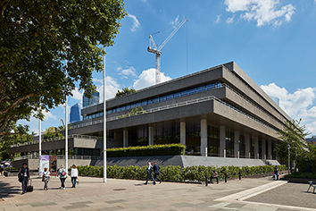
Das „76 Southbank“ sorgt mit aufwendig begrünten Fassaden und Außenterrassen und einem einladenden Eingangsbereich für eine neue Akzeptanz der strengen Betonarchitektur in dem kreativen Stadtteil.

Copyright: Secchi Smith
Nutzungsrecht: Schüco International KG
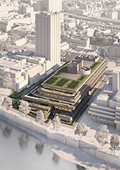
Der umgearbeitete Sanierungsentwurf von AHMM Architects sieht ein weiteres Staffelgeschoss auf dem ursprünglich fünfgeschossigen IBM-Gebäude vor.

Fotograf: Rob Parrish
Nutzungsrecht: Schüco International KG 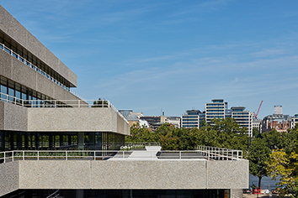
Die strenge brutalistische Struktur wurde durch eine sensible Gestaltung und ein gelungenes Begrünungskonzept in ein nachhaltiges modernes Bürohaus transformiert.

Fotograf: Rob Parrish
Nutzungsrecht: Schüco International KG
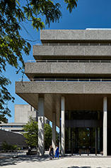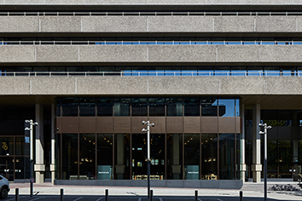
Das neu gestaltete Erdgeschoss zielt darauf ab, die Umgebung des Gebäudes aufzuwerten und die fußgängerfreundliche Erschließung zu sichern.

Fotograf: Rob Parrish
Nutzungsrecht: Schüco International KG 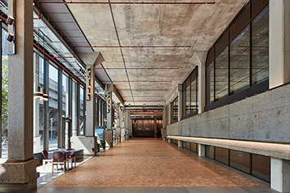
Die Innenausstattung wurde komplett neugestaltet und erlaubt hocheffiziente, flexible Büronutzung mit modernsten Technologien.

